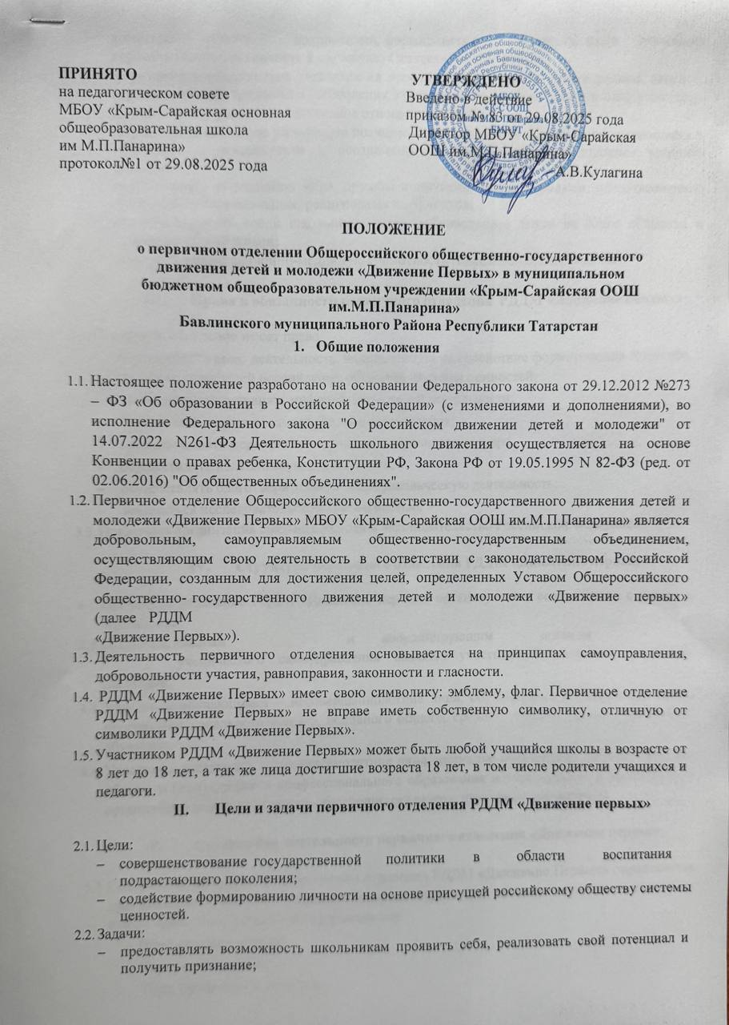
    - воспитывать чувства патриотизма, формировать у подрастающего поколения верность Родине, готовность к служению Отечеству и его защите;
    - формировать содружество учащихся на основе любви к школе, малой родине, своей стране, уважения традиций и соблюдения Устава школы, толерантности и товарищества;
    - формировать у учащихся позитивное отношение к ЗОЖ;
    - формировать активную жизненную позицию по отношению к здоровью, проявляющейся в поведении и деятельности и осознанном противостоянии разрушающим здоровье факторам;
    - содействовать укреплению мира, дружбы и согласия между народами, предотвращению социальных, национальных, религиозных конфликтов;
    - пропагандировать среди школьников идеи добровольного труда на благо общества и здорового образа жизни;
    - повышать информационно-медийную грамотность современных школьников.

    - Права и обязанности первичного отделения РДДМ «Движение первых»

  - Первичное отделение имеет право
    - осуществлять свою деятельность, направленную на содействие формирования личности на основе присущей российскому обществу системы ценностей;
    - свободно распространять информацию о своей деятельности;
    - участвовать в органах самоуправления учреждения;
    - организовывать мероприятия, конкурсы, соревнования и др.;
    - осуществлять издательскую деятельность;
    - осуществлять благотворительную и добровольческую деятельность;
    - заниматься исследовательской деятельностью.
  - Первичная организация обязана соблюдать законодательство Российской Федерации.

    - Структура первичного отделения РДДМ «Движение первых»

  - Первичное отделение РДДМ «Движение первых» организуется в соответствии с уставом учреждения.
  - Представительным и координирующим органом
ученического самоуправления является участники-обучающиеся, участник-
наставник.
  - Участники-обучающиеся – несовершеннолетние лица, обучающиеся по образовательным программам начального общего, основного общего, среднего общего (далее – участники- обучающиеся)
  - Участники-наставники – совершеннолетние лица, имеющие образование не ниже среднего общего и (или) среднего профессионального образования и участвующие в воспитании и организации досуга участников-обучающихся (далее – участники-наставники).

    - Содержание деятельности первичного отделения «Движения первых»

5.1.Содержание деятельности Первичного отделения РДДМ «Движение Первых» определяется программами и планами, разрабатываемыми куратором, активом первичного отделения РДДМ «Движение первых» по направлениям:
- Образование и знания;
- Наука и технология;
- Труд, профессия и своё дело;

- Культура и искусство;
- Волонтёрство и добровольчество;
- Патриотизм и историческая память;
- Спорт;
- Здоровый образ жизни;
- Медиа и коммуникации;
- Дипломатия и международные отношения;
- Экология и охрана природы;
- Туризм и путешествия.
- Родной язык, национальная культура и традиции.

    - Руководство первичного отделения РДДМ «Движение первых»
  - Руководство за внедрение и развитие РДДМ «Движение Первых» осуществляет наставник.
  - Формы документации:
    - Положение о первичной организации РДДМ «Движение Первых»;
    - Приказ;
    - План работы первичного отделения РДДМ «Движение Первых».

